**Borrador CN_06_07_CO_REC140 R**

**Refuerza tu aprendizaje: Los factores bióticos**

**Actividad que consolida conocimientos sobre Los factores bióticos**

**NO Actividad m101a**

**Enunciado:** Contesta con tus propias palabras, a las siguientes preguntas relacionadas con los factores bióticos.

1. ¿Por qué la composición de la palabra “biótico” sugiere algo que tiene vida?
2. ¿Cuáles son los factores bióticos en los ecosistemas?
3. ¿De qué recursos depende la planta que se muestra en la imagen?



262746125

1. ¿De qué recursos depende el animal que se muestra en la imagen?

[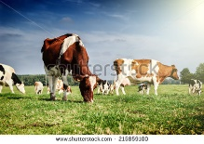](http://www.shutterstock.com/subscribe?clicksrc=inline_thumb)

215859100

1. ¿Qué es una cadena trófica?
2. ¿Qué lugar ocupan el la cadena trófica los seres vivos que se muestran en los puntos 3 y cuatro de esta actividad?
3. ¿Qué lugar ocupa en la cadena trófica el ave que se muestra en la imagen?

[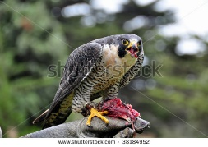](http://www.shutterstock.com/subscribe?clicksrc=inline_thumb)

38184952